**Stappenplan: Hoe maak je een eigen Google Maps kaart/omgeving?**

**1. Eerst ga je naar de website van Google Maps.**  
Dat kan met deze link. <https://www.googlemaps.nl>

**2. Vervolgens ga je naar ‘Opgeslagen’ aan de linker kant van het scherm.**Je ziet dan een aantal opties.

**3. Selecteer ‘Kaarten’ onder het menu.**Daarna open je ‘My Maps’.

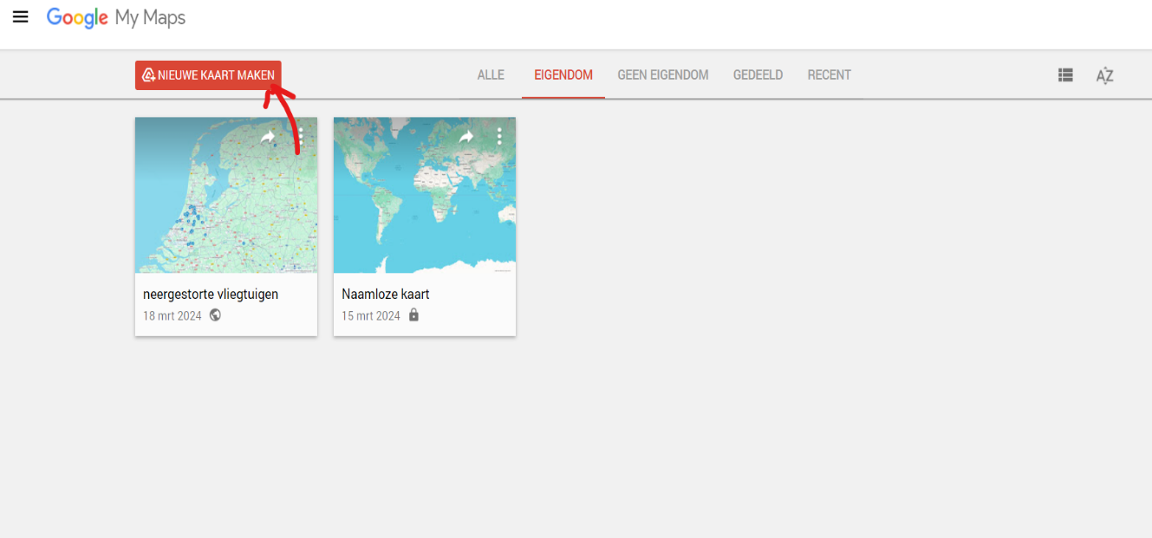**4. Dan maak je een nieuwe kaart aan.**Doe dat door middel van op de rode knop klikken. ‘NIEUWE KAART MAKEN’

**5. Klik dan op markering toevoegen.**Dat is het middelste icoontje onder de zoekbar. Als dat gedaan is, klik dan vervolgens op een gewenste plek op de kaart om de pin/markering te plaatsen.

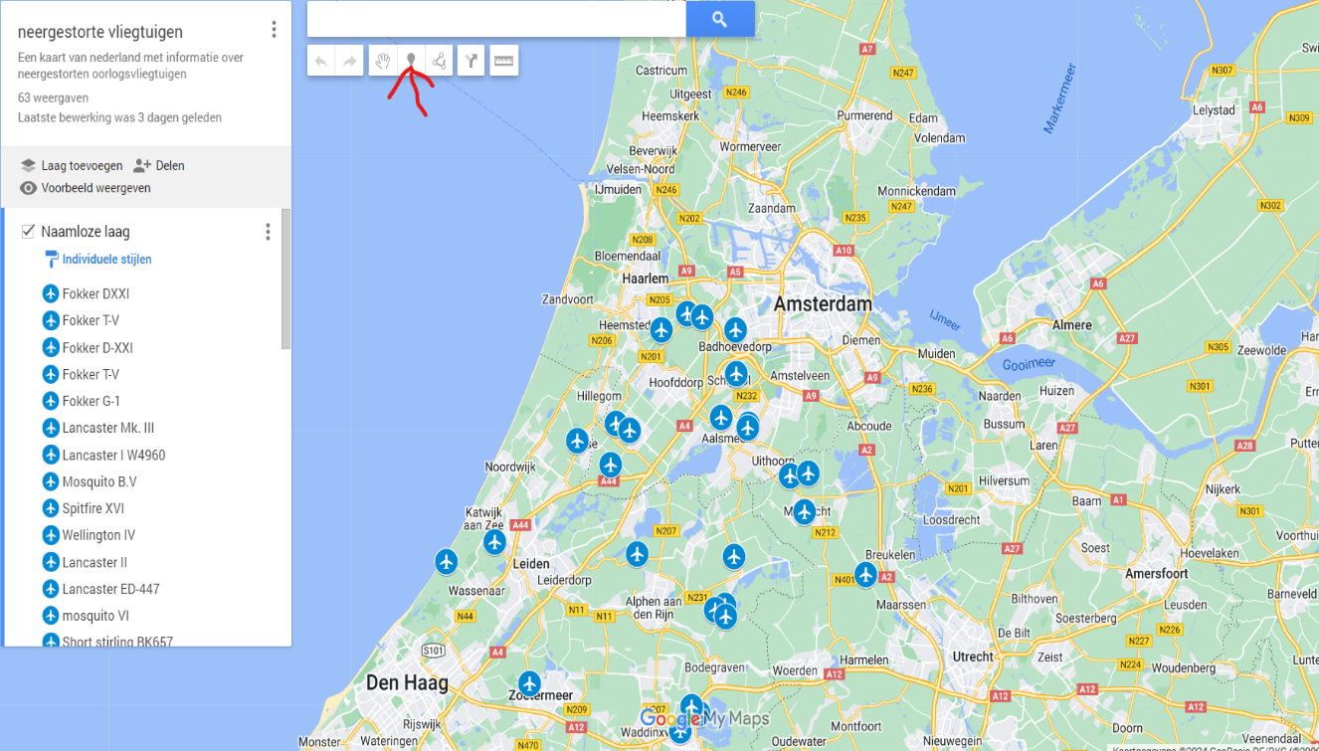

**6. Vul de naam in van de locatie/marker en voeg er informatie aan toe.**Mocht deze informatie later nog aangepast willen worden, klik dan op de marker en vervolgens op het potloodje, om het bewerken te vervolgen.



